

**Қарғалы ауданы бойынша 2021 жылға арналған жайылымдарды геоботаникалық зерттеу негізінде жайылым айналымдарының схемасын бекіту туралы**

Мерзімі біткен

Ақтөбе облысы Қарғалы ауданы әкімдігінің 2021 жылғы 22 шілдедегі № 142 қаулысы. Мерзімі өткендіктен қолданыс тоқтатылды

      Қазақстан Республикасының 2001 жылғы 23 қаңтардағы "Қазақстан Республикасындағы жергілікті мемлекеттік басқару және өзін-өзі басқару туралы" Заңының 31 бабына, Қазақстан Республикасының 2017 жылғы 20 ақпандағы "Жайылымдар туралы" Заңының 9 бабы 1 тармағының 3) тармақшасына сәйкес Қарғалы ауданының әкімдігі ҚАУЛЫ ЕТЕДІ:

      1. Аудан бойынша 2021 жылға арналған жайылымдарды геоботаникалық зерттеп-қарау негізінде жайылым айналымдарының схемасы осы қаулының қосымшасына сәйкес бекітілісін.

      2. "Қарғалы аудандық жер қатынастары бөлімі" мемлекеттік мекемесі заңнамада белгіленген тәртіппен осы қаулыны оны ресми жариялағаннан кейін Қарғалы ауданы әкімдігінің интернет – ресурсында орналастыруды қамтамасыз етсін.

      3. Осы қаулының орындалуын бақылау аудан әкімінің жетекшілік ететін орынбасарына жүктелсін.

      4. Осы қаулы оның алғашқы ресми жарияланған күнінен кейін күнтізбелік он күн өткен соң қолданысқа енгізіледі.

|  |  |
| --- | --- |
| *Аудан әкімі* | *А. Жүсібалиев* |

|  |  |
| --- | --- |
|  | Қарғалы ауданы әкімдігінің 2021 жылғы "22" шілдедегі қаулысына қосымша |

**Қарғалы ауданы бойынша 2021 жылға арналған жайылымдарды геоботаникалық зерттеп-қарау негізінде жайылым айналымдарының схемасы**

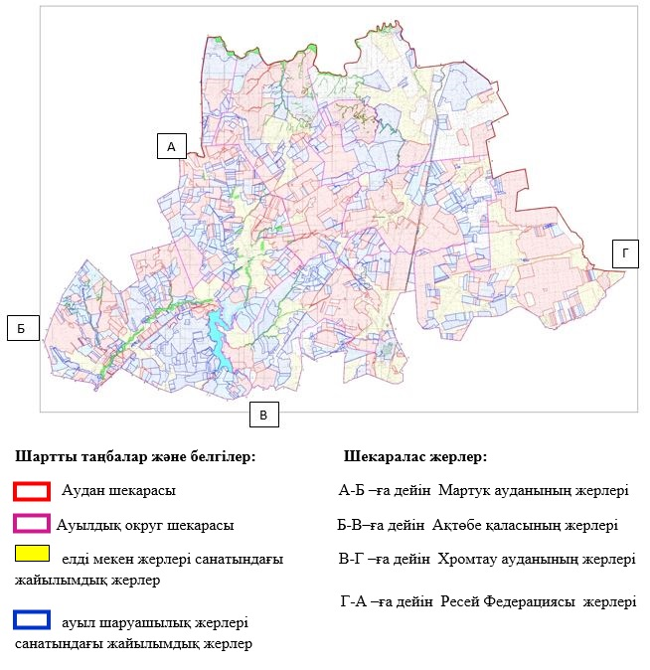

© 2012. Қазақстан Республикасы Әділет министрлігінің «Қазақстан Республикасының Заңнама және құқықтық ақпарат институты» ШЖҚ РМК